LinkedInbericht Testrapport is op 6 augustus verzonden naar ketenpartners en Stuurgroep.

Actie team communicatie:

Briefing en tekst rond 21 augustus delen met kerngroepleden en dan ook rapport op website plaatsen.

Hierbij ontvang je het testrapport van ID Contact. Deze tussentijdse rapportage is gisteren op 4 augustus naar het Ministerie van BZK gestuurd. Een dag later deelt het kernteam het onderzoeksrapport graag met jou.

Om de attentiewaarde van het rapport zo hoog mogelijk te houden vragen we om het testrapport pas vanaf 23 augustus te delen op LinkedIN. Dan wordt het testrapport op de website van ID contact geplaatst. We zitten nu midden in de vakantieperiode dan is de aandacht en interesse voor het rapport minimaal. Tevens heeft BZK de komende periode dan ook de tijd om het rapport intern te verspreiden.

We hebben een LinkdedIn tekst suggestie samengesteld als inleiding op het testrapport.

Voor een zo hoog mogelijke attentiewaarde vragen we jullie om de PDF rechtstreeks als document op LinkedIn plaatsen. LinkedIn heeft een instelling dat met scrollen de pagina's een voor een doorgelezen kunnen worden.

Hieronder de stappen uitgelegd.



**Dit zie je als je een bericht gaat plaatsen. Kies de gele icon document toevoegen.**

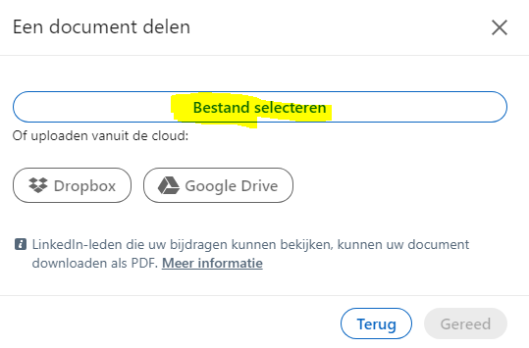

**Dit zie je als je document toevoegen kiest. Kies dan bestand Selecteren.**

**Wacht dan even daarna zie het beeld hieronder.**

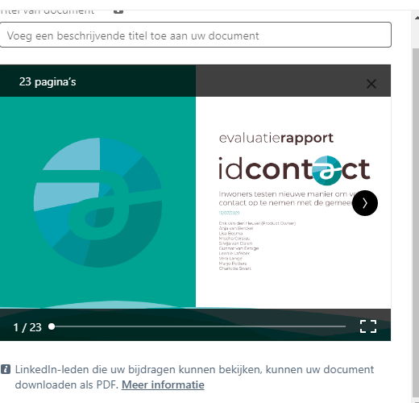

**Zo ziet het eruit na het uploaden. Bezoekers kunnen door het rapport heen scrollen. Klik op gereed en voeg onderstaande tekstsuggestie toe en voeg wat info toe bij de zin wat is opgevallen na het lezen van het rapport.**

**Tekstsuggestie voor het LinkedIN bericht**

Veilig gegevens uitwisselen met de gemeente via telefoon, chat of videobellen? Het kan met ID Contact. En dat denken wij als ontwikkelaars niet alleen, het blijkt ook uit onze #gebruikerstest. We vroegen meer dan honderd inwoners uit de gemeente @Arnhem, @Nijmegen en @Drechtsteden om ID Contact uit te proberen. 92% van de testers wist hun taak te volbrengen en kon zich veilig identificeren op afstand.

Dat is goed nieuws, want het doel van ID Contact om digitale #identificatie of #authenticatie eenvoudig en toegankelijk te maken voor iedereen is daarmee behaald. Niet alleen gemeenten kunnen daarvan profiteren en hun #dienstverlening naar inwoners uitbreiden, ook andere overheidsorganisaties kunnen hiermee goede sier maken.

Een uitgebreid verslag van de gebruikerstest vind je in het onlangs gepubliceerde onderzoeksrapport. [optioneel]Daarin vind je ook informatie over ... en …[/optioneel]

Heb je interesse in ID Contact voor je eigen gemeente? Reageer dan op dit bericht, dan nemen we contact met je op om de mogelijkheden te bespreken. [optioneel] Of stuur een bericht naar Product Owner @Erik van den Heuvel. [/optioneel]

#IDcontact #IDbellen #IDchat #IDvideobellen #toegankelijkheid